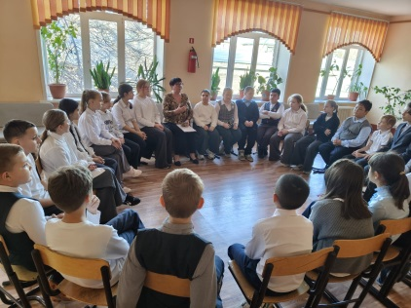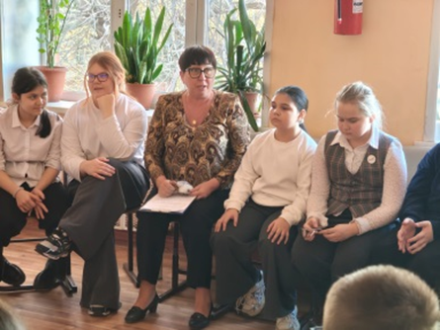
20 ноября 2025г. Круг «Дружба»,посвященный важности дружбы и умению общаться, прошел в 5 классе «Г». В начале ребята говорили о дружбе, доброте и умении строить отношения с одноклассниками.
Куратор школьной службы примирения Безрукова Марина Алексеевна рассказала учащимся о символе словаи его использовании. Затем ребятам были поочередно заданы вопрсы для обсужденяситуации в классе, проблемах их возникновения и расмотрение возможностей их решения.
Круг дал возможность учащимся высказаться, услышать ровесников и быть услышанными ими, разделить ответственность за происходящее.
